أرواحنا فانا وأنت نطلع به الي السطح ونرميه فی بيت جارنا المسلم فانه رجل مباشر على
مطبخ السلطان وكثيرا ما تاتی القطط فی بيته وتأكل مما فيه من الاطعمة والفیران
وان استمر فيه ليلة تنزل عليه الكلاب من السطوح وتأكله جميعه فطلع اليهودی
وزوجته وهما حاملان الاحدب وانزلاه بيديه ورجليه الي الارض وجعلاه ملاصقا للحائط
ثم نزلا وانصرفا ولم يستقر نزول الاحدب الا والمباشر قد جاء الي البيت في وقته وطلع البيت ومعه
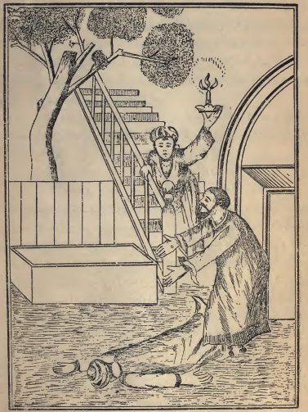
(الیهود ي عند ما عثر فی الاحدب وهو میت)
شمعة مضيئة فوجد ابن آدم واقفا فی الزاوية في جانب المطبخ فقال ذلك المباشر ما هذا والله ان الذی

